**Kết quả DEMO chương trình**

Họ và tên: Trịnh Hữu An

MSSV: 20225593

Mã lớp: 151911

**Chức năng 1:** Register

* Khi đăng kí thành công, cập nhật thông tin tài khoản vào file “account.txt”

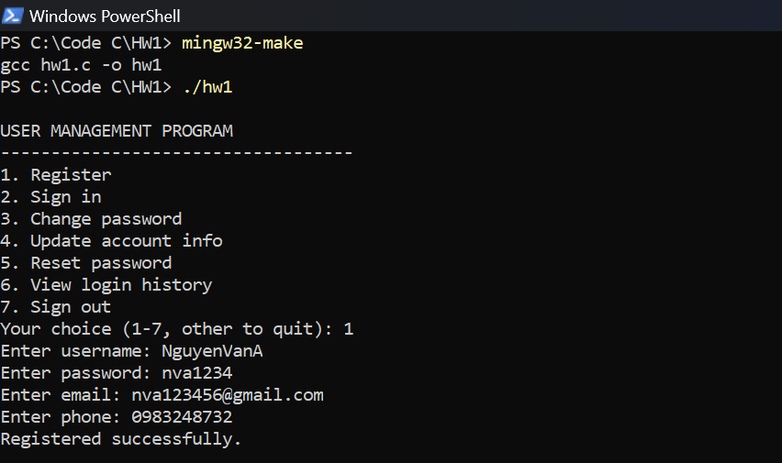

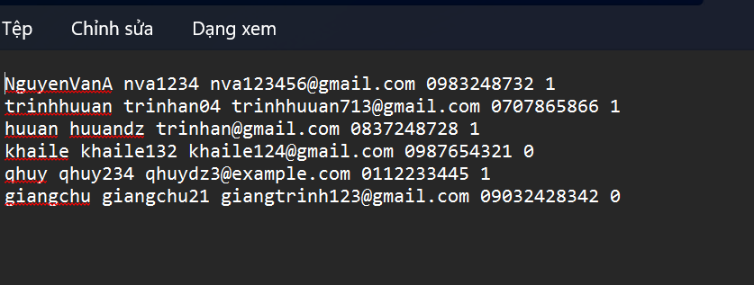

* Khi đăng kí email chứa dấu cách hoặc vượt quá kí tự, in ra thông báo lỗi:

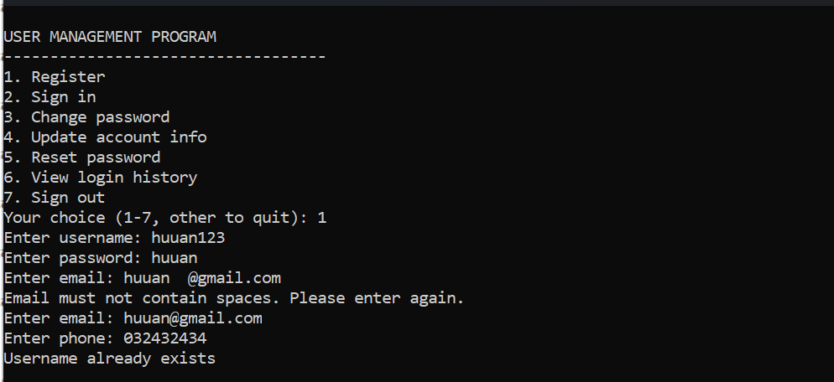

* Khi đăng kí nhưng nhập số điện thoại vượt quá kí tự hoặc chứa kí tự, in ra thông báo lỗi:

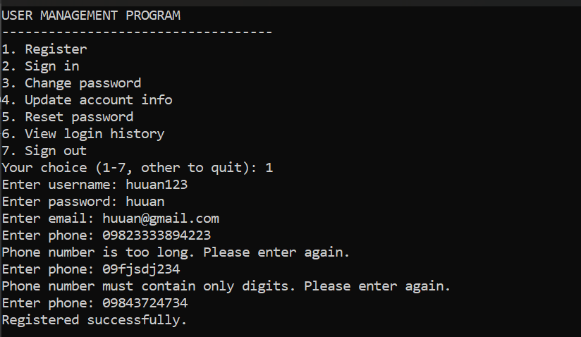

* Khi đăng kí trùng tài khoản đã tồn tại, in ra thông báo lỗi

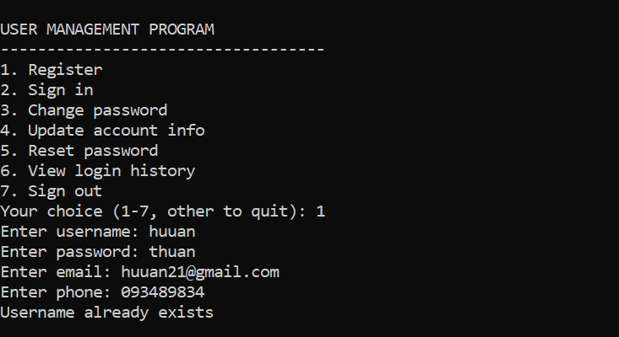

**Chức năng 2:** Sign in

* Trường hợp nhập tài khoản và mật khẩu đúng:

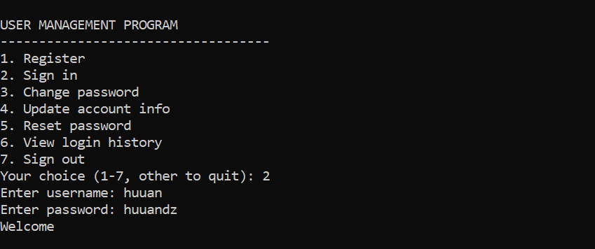

* Nếu đăng nhập lần 2:

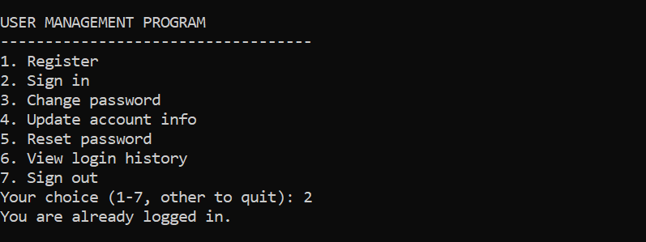

* Nếu tài khoản không tồn tại:

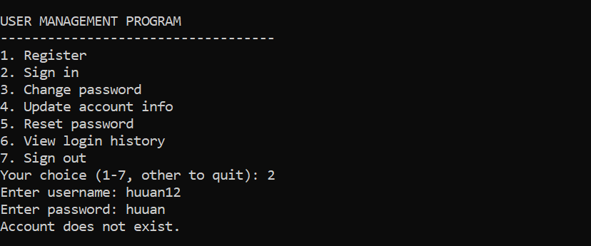

* Trường hợp nhập sai mật khẩu 3 lần, khoá tài khoản và cập nhật status vào file “account.txt”

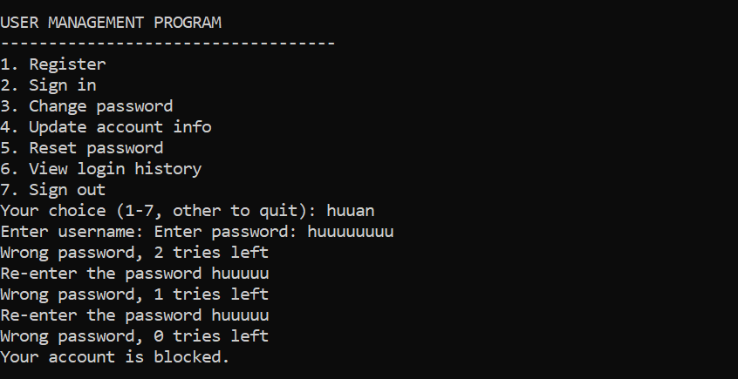

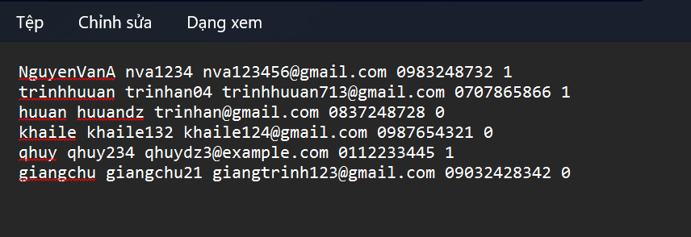

**Chức năng 3:** Change password

* Trường hợp chưa đăng nhập:

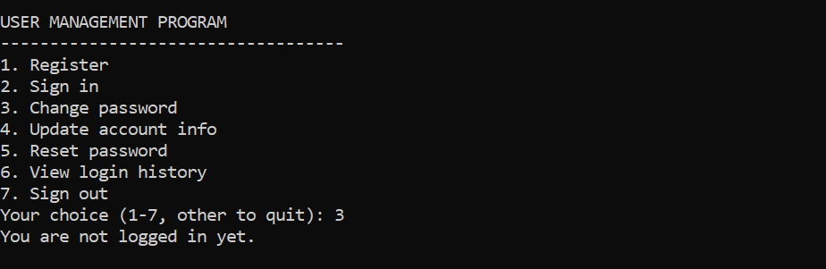

* Nếu đã đăng nhập nhưng nhập sai mật khẩu cũ:

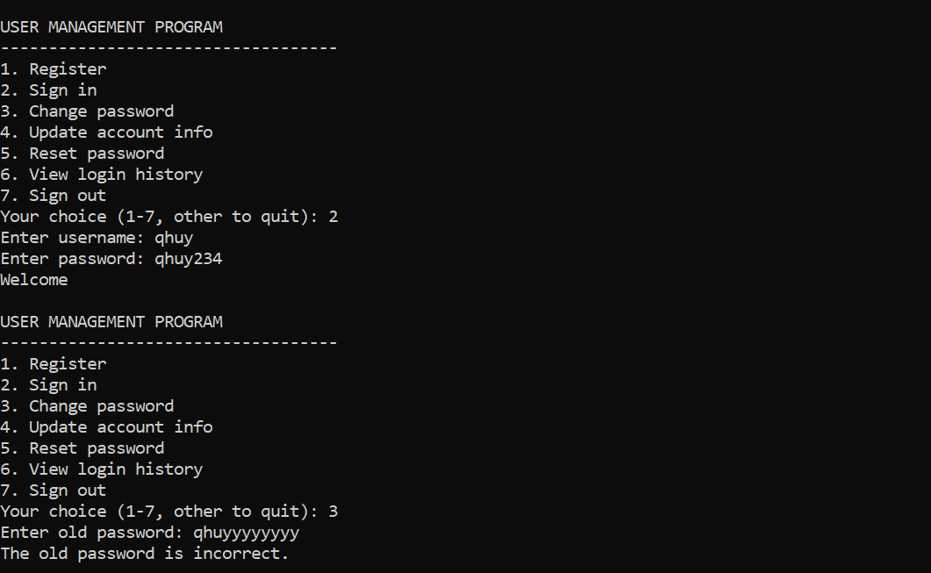

* Trường hợp mật khẩu mới trùng với mật khẩu cũ, yêu cầu nhập lại, cập nhật thông tin vào file “account.txt”:

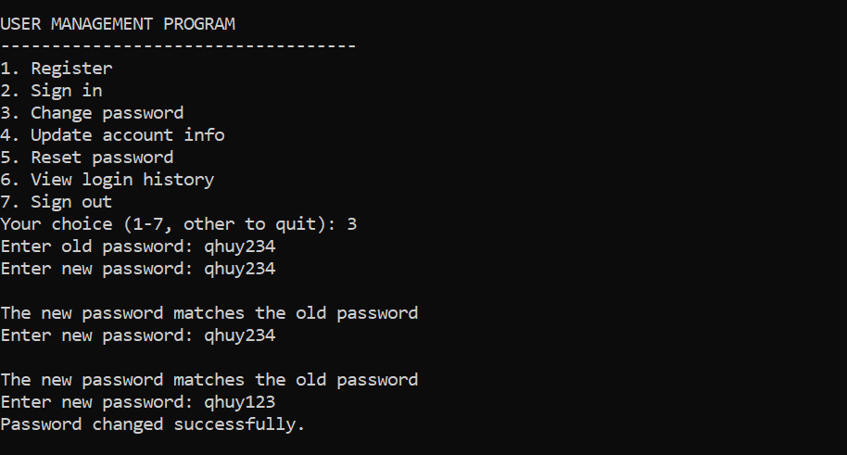

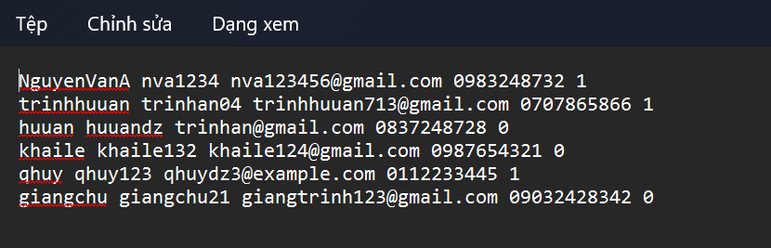

**Chức năng 4:** Update account info

* Trường hợp chưa đăng nhập:

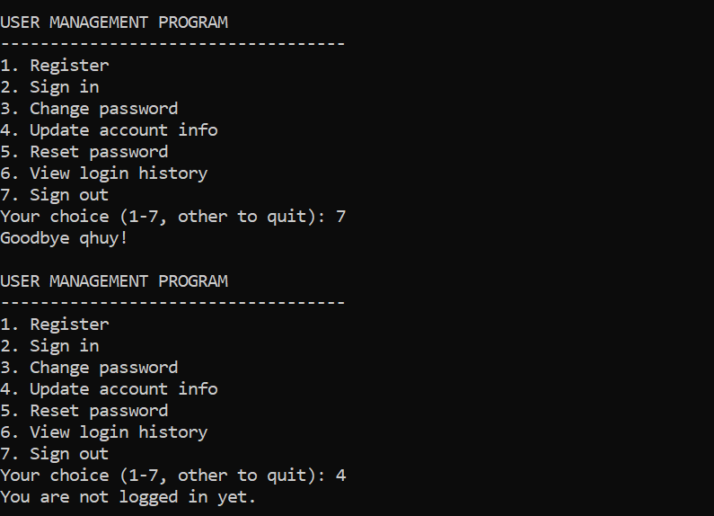

* Nếu thay đổi thông tin tài khoản chứa số điện thoại quá dài hoặc chứa kí tự, in ra thông báo lỗi:

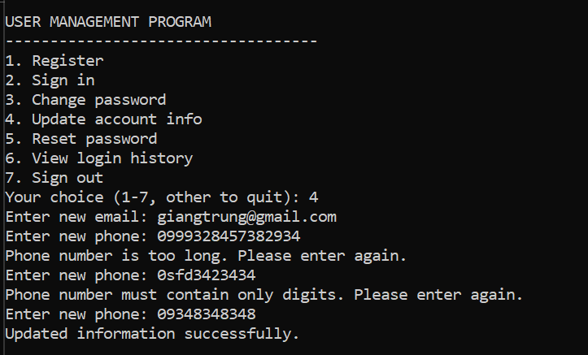

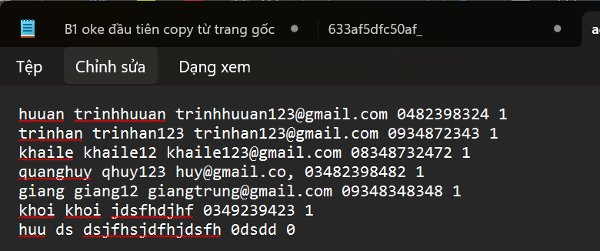

**Chức năng 5:** Reset password

* Nếu tài khoản không tồn tại:

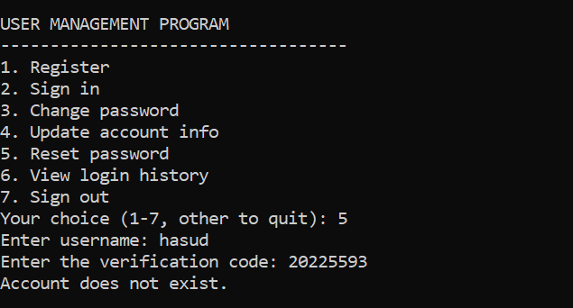

* Nếu mã code không hợp lệ:

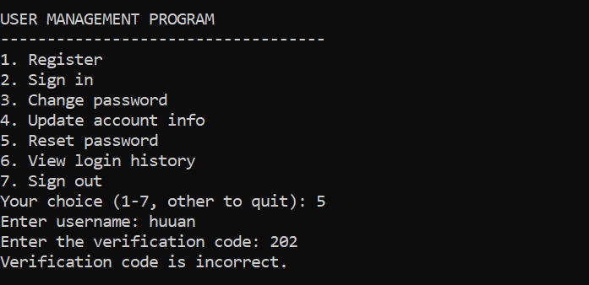

* Nếu tài khoản và mã đăng nhập hợp lệ, thay đổi thông tin vào file:

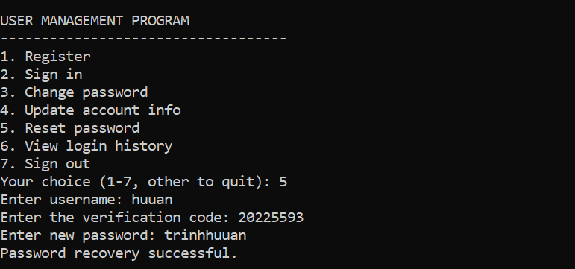

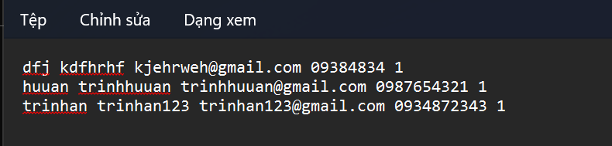

**Chức năng 6:** View login history

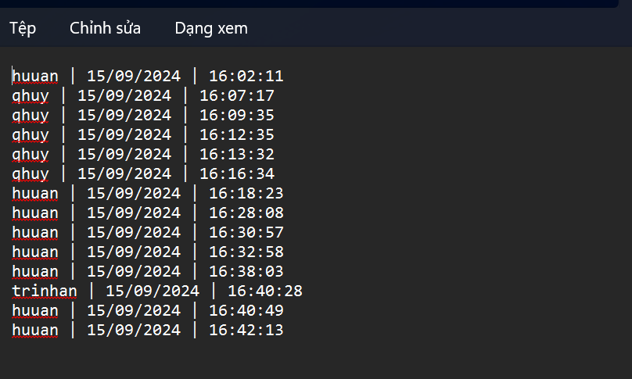

* Khi đăng nhập, tự động cập nhật vào file “history.txt”

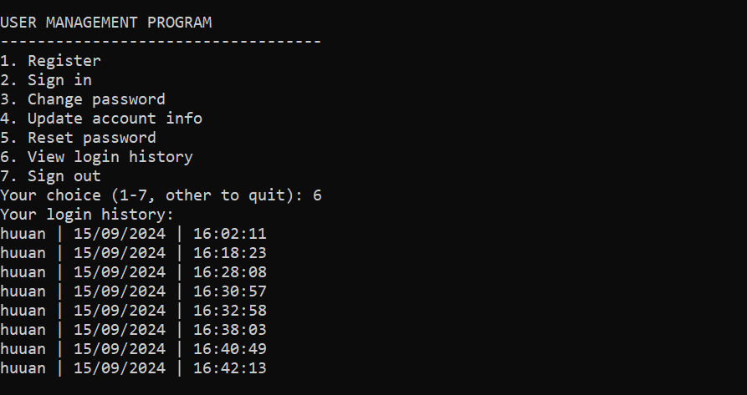

**Chức năng 7:** Sign out

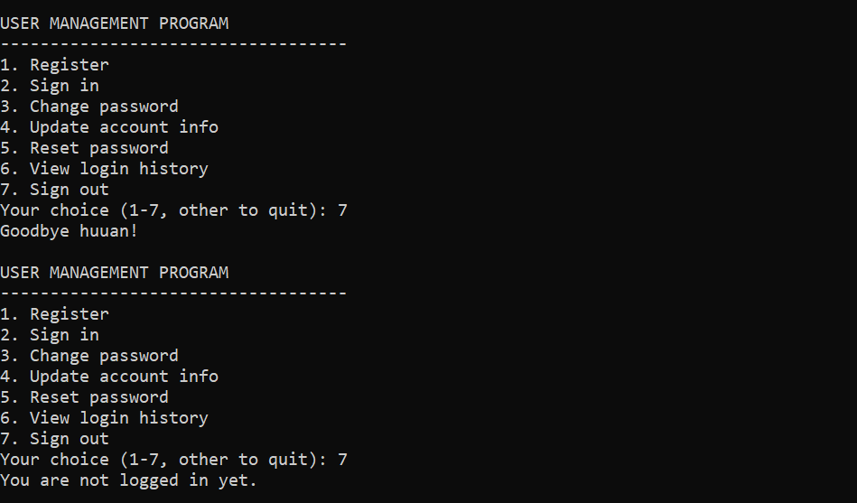

Trường hợp nhập Enter, dấu cách, kí tự đặc biệt,… chương trình sẽ dừng ngay lâp tức:

